13. Zdarzenia radiacyjne
13. Zdarzenia radiacyjne
Lp. | Zagrożenie | Przyczyny/Typy | Ocena ryzyka | Mapa ryzyka | Mapa  zagrożenia
13 | Zdarzeniem radiacyjnym określa się wydarzenie na terenie kraju lub poza jego granicami, związane z materiałem jądrowym, źródłem promieniowania jonizującego, odpadem promieniotwórczym lub innymi substancjami promieniotwórczymi, powodujące lub mogące powodować zagrożenie radiacyjne, stwarzające możliwość przekroczenia wartości granicznych dawek promieniowania jonizującego określonych w obowiązujących przepisach, a więc wymagające podjęcia pilnych działań w celu ochrony pracowników lub ludności. | 1. Awaria elektrowni atomowych o skutkach wykraczających poza  teren obiektu spowodowana naruszeniem procedur bezpieczeństwa, katastrofą naturalną, aktem terrorystycznym.  2. Zdarzenia radiacyjne spowodowane stosowaniem źródeł promieniotwórczych.  3. Podczas transportu: wypadek, atak terrorystyczny, nieprzestrzeganie przepisów prawa, występowanie niekorzystnych warunków meteorologicznych, złe zabezpieczenia techniczne.  4. Nieprawidłowe przechowywanie źródeł promieniotwórczych i odpadów promieniotwórczych. | MAŁE | LUDNOŚĆ:  - bezpośrednie zagrożenie dla życia i zdrowia osób,  - negatywny wpływ na zdrowie psychiczne,  - okresowe utrudnienia w przemieszczaniu się,  - brak dostępu do żywności i wody pitnej,  - możliwa konieczność ewakuacji ludności,  - izolacja znacznych terenów,  - możliwość paniki wśród ludności oraz zagrożenie zakłócenia porządku publicznego.  GOSPODARKA/MIENIE/INFRASTRUKTURA:  - zniszczenie hodowli i zbiorów w gospodarstwach rolnych:  - osłabienie ekonomiczne przemysłu spożywczego,  - wzrost cen produktów żywnościowych,  - wypłata odszkodowań dla przedsiębiorców zajmujących się przetwarzaniem i sprzedażą żywności,  - możliwe utrudnienia w funkcjonowaniu infrastruktury komunalnej i transportowej,  - możliwość skażenia źródeł wody lub sieci wodociągowej,  - możliwe długoterminowe zablokowanie szlaków/węzłów komunikacyjnych powodujące unieruchomienie lub utrudnienia w transporcie,  - negatywne skutki o charakterze odłożonym w postaci spadku poziomu ruchu turystycznego w regionie po stwierdzeniu zwiększonego poziomu skażenia promieniotwórczego,  - blokada w obrębie handlu wewnątrzunijnego i eksportu.  ŚRODOWISKO:  - możliwość skażenia gleby, powietrza, wód powierzchniowych. | Obszar całego powiatu

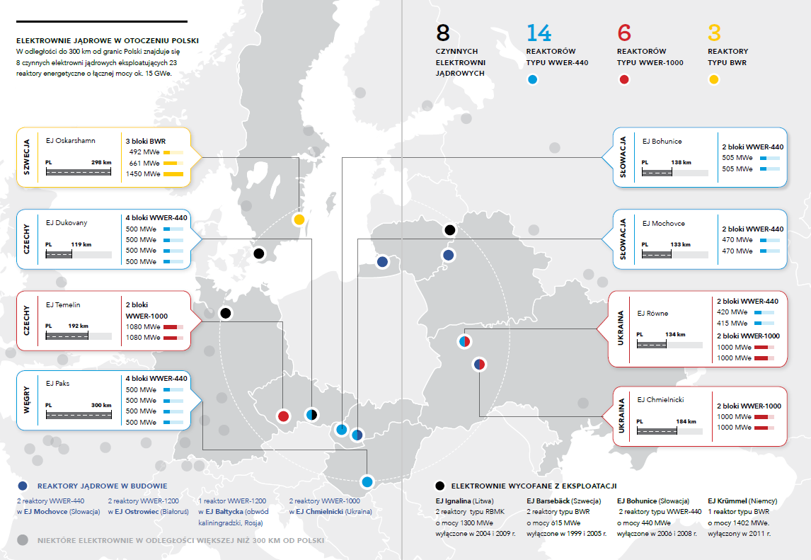

Mapa nr 7. Elektrownie jądrowe wokół Polski.
1) Polskie źródła zagrożeń radiacyjnych:
a) reaktor badawczy MARIA, obecnie jedyny czynny reaktor jądrowy w Polsce, to wysokostrumieniowy reaktor badawczy typu basenowego, o projektowej nominalnej mocy termicznej 30 MW i gęstości strumienia neutronów termicznych w rdzeniu wynoszącej 10 14 n/cm 2.s. Paliwo reaktora umieszczone jest w oddzielnych kanałach rozmieszczonych w matrycy berylowej i chłodzonych wodą. Reaktor MARIA wykorzystywany jest do napromieniowywania materiałów tarczowych służących do produkcji preparatów promieniotwórczych, do badań fizycznych z użyciem kanałów poziomych (głównie w zakresie fizyki materii skondensowanej), do naświetlania kryształów i domieszkowania krzemu, do badań stosowanych, np. z wykorzystaniem neutronowej analizy aktywacyjnej, a także w celach szkoleniowych.
b) reaktor EWA, rozpoczęty w 1997 roku proces likwidacji ("decommissioning") tego reaktora w 2002 roku osiągnął stan określany w odpowiednich przepisach jako zakończenie fazy drugiej, to znaczy dokonano usunięcia z reaktora paliwa jądrowego oraz wszystkich substancji promieniotwórczych, których poziom aktywności może mieć znaczenie z punktu widzenia ochrony radiologicznej. Dalsze prace wstrzymano, nie przewidując obecnie likwidacji do stanu "zielonej trawy" (faza trzecia), gdyż planuje się zainstalowanie w korpusie osłony biologicznej reaktora suchego przechowalnika wypalonego paliwa z reaktorów EWA i MARIA.
c) przechowalniki wypalonego paliwa jądrowego, zgodnie z ustawą o prawie atomowym obiektami jądrowymi w Polsce są, poza reaktorami badawczymi MARIA i EWA, również przechowalniki wypalonego paliwa jądrowego. "Mokre" (z wodą) przechowalniki wypalonego paliwa jądrowego (obiekty 19 i 19A) od stycznia 2002 roku eksploatowane są przez Zakład Unieszkodliwiania Odpadów Promieniotwórczych (ZUOP) zlokalizowany w Świerku. Przechowalnik 19 służy do przechowywania wypalonego paliwa typu EK-10 z pierwszego okresu eksploatacji (lata 1958-67) reaktora EWA. Obiekt ten jest wykorzystywany również jako miejsce przechowywania niektórych stałych odpadów pochodzących z likwidacji reaktora EWA i z eksploatacji reaktora MARIA oraz zużytych źródeł promieniowania gamma o dużej aktywności. Podstawowym elementem przechowalnika jest korpus betonowy, w którym usytuowane są w siatce kwadratowej cztery cylindryczne komory. Komory wyłożone są wykładziną ze stali kwasoodpornej, a wewnątrz nich znajdują się zbiorniki przechowawcze z separatorami dla odpowiedniego rozmieszczenia elementów wypalonego paliwa jądrowego. Przechowalnik 19A (o podobnej konstrukcji) służy do przechowywania paliwa typu WWR-SM i WWR-M2 pochodzącego z eksploatacji reaktora EWA w latach 1967-95. Wypalone paliwo z reaktora MARIA przechowywane jest w basenie technologicznym tego reaktora. Paliwo to, w przeciwieństwie do paliwa stosowanego w reaktorze EWA, ma wyższy stopień wzbogacenia (36 i 80%). Przygotowanie wypalonego paliwa jądrowego do dalszego przechowywania – w przechowalniku suchym (ewentualnie w korpusie reaktora EWA) lub do jego wywiezienia do Federacji Rosyjskiej (prowadzone są działania zmierzające do takiego rozwiązania) - obejmuje zamknięcie go w szczelnych kapsułach wypełnionych gazem obojętnym (helem).

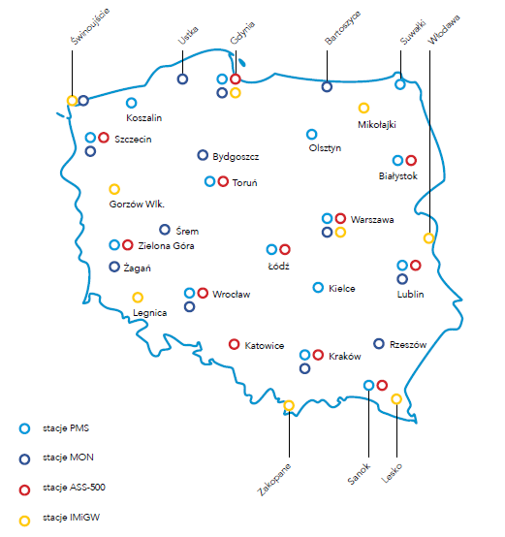

Mapa nr 8. Lokalizacja stacji systemu wczesnego wykrywania skażeń promieniotwórczych.

źródło: RAPORT ROCZNY. Działalność Prezesa Państwowej Agencji Atomistyki oraz ocena stanu bezpieczeństwa jądrowego i ochrony radiologicznej w Polsce w 2016 roku.
źródło: RAPORT ROCZNY. Działalność Prezesa Państwowej Agencji Atomistyki oraz ocena stanu bezpieczeństwa jądrowego i ochrony radiologicznej w Polsce w 2016

